SIMULADO DE GEOGRAFIA
Escola:
Professor (a): | Data:____/_____/______
Estudante: | Turma:
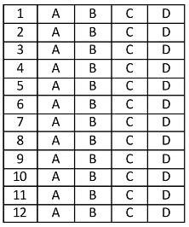

D Questão 1 ––––––––––––––––––––––––––|
(Saresp 2013). Observe o cartaz e relacione-o com as informações a seguir.

Filme: Maria Cheia de Graça. Gênero: Drama. Direção: Joshua Marston. Países: EUA, Colômbia.
Ano: 2004. Duração: 101 minutos.
Sinopse: Aos 17 anos, Maria […] vive numa pequena localidade ao norte de Bogotá, na Colômbia. Ela e sua amiga Blanca […] trabalham em uma grande plantação de rosas, retirando espinhos e amarrando as flores, tarefa […] que obedece a regras rígidas […]. Certo dia, pouco depois de descobrir que está grávida, ela se envolve numa discussão e é demitida.
Decidida a melhorar de vida e tentar a sorte na cidade grande, a jovem aceita a oferta de um conhecido: transportar heroína para Nova York em seu próprio estômago.
(AdoroCinema. Disponível em <http://www.adorocinema.com/filmes/filme-55987/>. Acesso em 17.Jul.2012)

As informações são sobre um filme que trata de uma relação de interdependência entre países ricos e pobres numa questão ilícita que é
(A) o tráfico de drogas.
(B) o contrabando de armas.
(C) o terrorismo.
(D) a pirataria.

D Questão 2 ––––––––––––––––––––––––––|
(Saresp 2013). Leia o texto a seguir:

COMO SE EXPANDIU O ISLAMISMO

O islamismo nasceu e organizou-se em sociedade entre os árabes. Estes organizavam-se em tribos que viviam no litoral e no interior da península arábica, que é um grande deserto. As características geográficas do deserto pesavam sobre a organização dos espaços dessas tribos. O espaço não era em si um recurso, afinal, como produzir ali? Havia descontinuidade nas áreas povoadas. Justamente na troca, no comércio de bens, eles encontravam sua forma de praticar economia, de realizar riqueza.
Assim, não era dominando territórios que esse povo encontrava sua força, mas sim controlando os caminhos, as rotas, as vias e os meios de transporte. Logo, essa lógica geográfica lançou os árabes muçulmanos, comerciantes e guerreiros nômades ao encontro de outros centros de civilização, por terra ou pelo mar. Lança-os em um período de conquistas e de exercício de influência que terminou expandindo, num passado mais ou menos recente, o islamismo por uma vasta região do planeta.
(Secretaria da Educação de São Paulo. Caderno do Professor.
Geografia, 8.ª série/9.º ano do Ensino Fundamental, volume 4, 2009, pág. 46)

De acordo com as informações apresentadas no texto, a difusão do islamismo ocorreu pela(o)
(A) atuação dos povos árabes muçulmanos, que conseguiram se fixar na Arábia Saudita.
(B) característica nômade dos povos árabes muçulmanos que dominavam caminhos e rotas de transporte.
(C) imposição feita por guerreiros nômades em outros centros de civilizações europeias.
(D) características geográficas do deserto que agregava os povos árabes fortalecendo seu domínio sobre os demais povos.

D Questão 3 ––––––––––––––––––––––––––|
(Saresp 2013). Leia o texto e observe o mapa a seguir.
[…] O Tratado de Tordesilhas foi o acordo assinado entre Portugal e o reino de Aragão-Castela (parte da atual Espanha) em 7 de Junho de 1494, de forma a definir os territórios descobertos e a descobrir, dividindo o mundo em duas partes a partir de um meridiano a 370 léguas a Oeste de Cabo Verde. […]
(Iran Carlos Stalliviere Corrêa. Os 515 Anos Do Tratado De Tordesilhas. Museu de Topografia Professor Laureano Ibrahim Chaffe. Departamento De Geodésia – UFRGS. Disponível em <http://www.ufrgs.br/museudetopografia/Artigos/TRATADO_DE_TORDESILHAS.pdf>. Acesso em 17.Jul.2012)
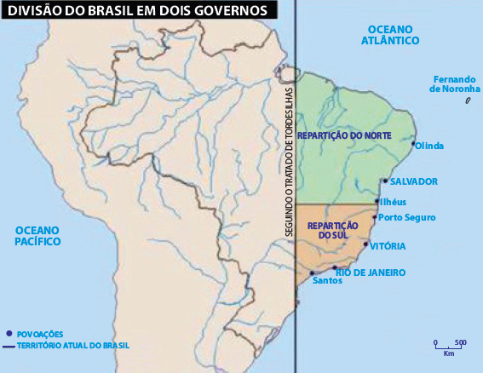
(Iran Carlos Stalliviere Corrêa. Os 515 Anos Do Tratado De Tordesilhas. Museu de Topografia Professor Laureano Ibrahim Chaffe. Departamento De Geodésia – UFRGS. Disponível em <http://www.ufrgs.br/museudetopografia/Artigos/TRATADO_DE_TORDESILHAS. pdf>. In: http://www.ufrgs.br/museudetopografia/Artigos/TRATADO_DE_TORDESILHAS.pdf. Acesso em 17.07.2012.)

O Tratado de Tordesilhas dividia as terras que viriam a ser portuguesas e espanholas nesta parte do continente americano. Mas para que o Brasil viesse a ter a configuração de hoje foi preciso que os portugueses não respeitassem a linha demarcatória do Tratado no mapa acima e avançassem em direção
(A) ao norte.
(B) ao sul.
(C) a leste.
(D) a oeste.

D Questão 4 ––––––––––––––––––––––––––|
(CAXAMBU). Leia o texto abaixo.
O shopping center ocupa cada vez mais um lugar privilegiado na mente das pessoas na hora de optar pelas atividades a serem exercidas em seu tempo livre. A ênfase cada vez maior no oferecimento de um leque amplo de opções de cultura, arte, música e até esportes sinaliza uma nova fase inaugurada há alguns anos pelos shoppings, que vêm procurando renovar seu conceito original de centro de compras, ampliando-o para centro de lazer.
Disponível em: http://www.novomilenio.br/comunicacoes/1/artigo/4_aparecida.pdf. Acesso em 24 mar. 2012. *Adaptado para fins didáticos.

Os shoppings tornam-se centros de lazer, porque eles
A) impedem o comércio de ambulantes.
B) oferecem espaços planejados e seguros.
C) proíbem a cobrança do estacionamento.
D) promovem a igualdade entre as pessoas.

D Questão 5 ––––––––––––––––––––––––––|
(CAXAMBU). Leia o texto abaixo sobre globalização.
“Nas últimas décadas, as grandes inovações tecnológicas, nas áreas de transporte e comunicações, permitiram uma dispersão das atividades industriais. Enquanto as unidades de produção das grandes indústrias foram desconcentradas, a coordenação de suas atividades (escritórios, publicidade, consultoria, bancos, etc.) centralizou-se em verdadeiros polos de globalização e da economia capitalista mundial.”
COELHO, Marcos de Amorim, TERRA, Lygia. Geografia Geral – O espaço natural e socioeconômico. São Paulo. Editora Moderna, 2005.

Esses polos de globalização são denominados de
A) cidade global.
B) cidade regional.
C) metrópole nacional.
D) metrópole regional.

D Questão 6 ––––––––––––––––––––––––––|

(CAXAMBU). Leia o texto abaixo.
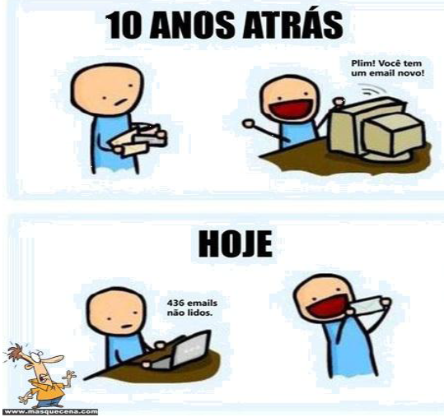
Disponível em: http://digartmedia.wordpress.com/. Acesso em: 28 mar. 2012.

Nesse texto, está em destaque um serviço que possibilita o envio e o recebimento de mensagens eletrônicas. Esse serviço está disponível
A) na impressora.
B) na internet.
C) no satélite.
D) no telégrafo.

D Questão 7 ––––––––––––––––––––––––––|
(Floripa). Observe o gráfico abaixo.
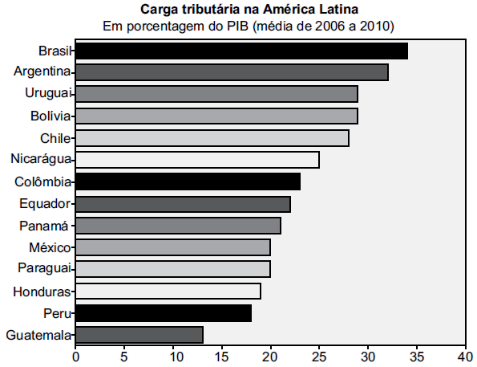

Disponível em: <http://achadoseconomicos.blogosfera.uol.com.br/2013/08/>. Acesso em: 22 out. 2013.

De acordo com esse gráfico, o país da América Latina com a maior carga tributária é
A) a Argentina.
B) a Guatemala.
C) o Brasil.
D) o Chile.

D Questão 8 –––––––––––––––––––––––––|
(SAEP 2014). Observe a charge:
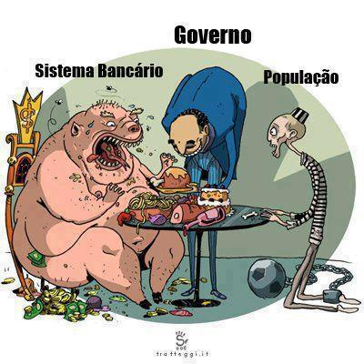
http://leilajinkings.blogspot.com.br/2009/04/crise-do-capitalismo-no-traco-de-pedro.html

A charge faz uma crítica ao
(A) Socialismo.
(B) Capitalismo.
(C) Feudalismo.
(D) Capitalismo e Feudalismo.
D Questão 9 ––––––––––––––––––––––––––|
(SUPLETIVO). A porção líquida do planeta que compreende os oceanos, os rios, os lagos, as geleiras, as águas subterrâneas e a umidade presente na atmosfera é a:
A) biosfera.
B) litosfera.
C) atmosfera.
D) hidrosfera.

D Questão 10 –––––––––––––––––––––––––|
(SUPLETIVO). Qual é o nome do processo em que muitas empresas têm transferido parte de suas atividades para outras empresas ou trabalhadores externos, que não fazem parte do seu quadro de funcionários?
A) Industrialização.
B) Informalidade.
C) Terceirização.
D) Informatização.

D Questão 11 –––––––––––––––––––––––––|
(SUPLETIVO). O socialismo pode ser definido como um modo de produção que propõe a construção de uma sociedade sem classes e sem desigualdades e tem por características:
A) economia de mercado, concorrência e lucro.
B) lei da oferta e da procura, trabalho assalariado e propriedade privada dos meios de produção.
C) concorrência e trabalho assalariado.
D) estatização, pleno emprego e economia planificada.

D Questão 12 –––––––––––––––––––––––––|
(SAEP 2014). “Quando estamos falando das revoluções industriais que marcaram o período de formação e consolidação do capitalismo em âmbito mundial, não podemos levar o conceito de revolução no sentido de “ruptura imediata” que o nome possa nos sugerir. Trata-se, na verdade, de um processo relativamente longo e gradativo, ou seja, que vai ocorrendo aos poucos, com o passar dos anos. Assim, considerando que a III Revolução Industrial é a mais recente dinâmica de transformação dos sistemas produtivos, podemos dizer que ela ainda está sendo vivenciada nos dias atuais”.
Fonte:
http://www.brasilescola.com/geografia/terceira-revolucao-industrial.htm

Na Terceira Revolução Industrial, destaca-se a
(A) indústria artesanal.
(B) pesquisa científica.
(C) produção de energia.
(D) utilização de máquinas.

Gabarito:
(01): A (02): B (03): D
(04): B (05): A (06): B
(07): C (08): B (09): D
(10): C (11): D (12): B

